**Logična shema NRS**

(Žan PLAHUTA, Matjaž CENTRIH)

Šentrupert, januar 2022

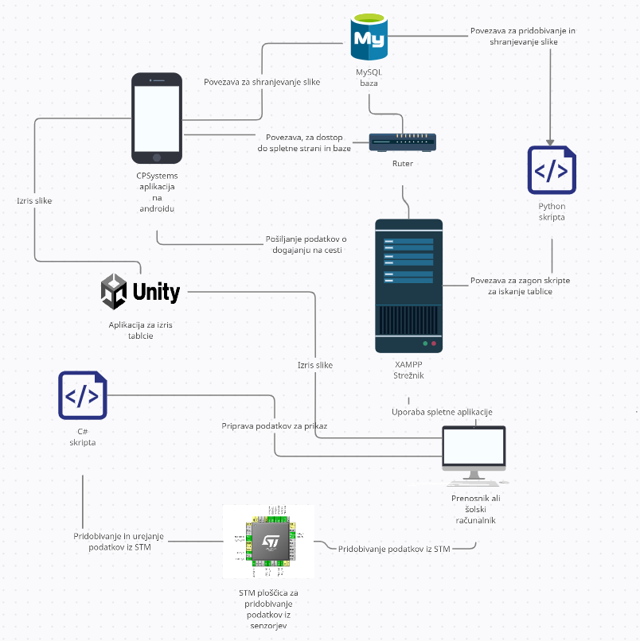

**Telefon:** na telefonu je Android aplikacija napisana v jeziku Java in omogoča shranjevanje slik, lokacij in dogodkov v bazo.

**Strežnik:** združuje vse ključne komponente, in ustvarja neko celoto. Z njim lahko gledamo podatke, poganjamo skripte…

**Računalnik:** računalnik nam služi za pregled teh podatkov in ročnemu pogajanju skript za pridobivanje podatkov iz STM in ostalih skript

**Baza:** omogoča shranjevanje vseh podatkov (obdelanih in ne obdelanih)

**C# skripta:** omogoča pripravo podatkov prejetih iz STM v JSON.

**Python skripta:** omogoča iskanje tablice na sliki poslani v bazo s strani telefona

**STM ploščica:** je namenjena pošiljanju podatkov na računalnik in se bo uporablja za prepoznavanje kakovosti ceste.

**Unity program:** je namenjen izrisu najdene tablice na sliki.